**Version.5.3.5**

1. **基本上可以這樣配，同一種類只能擇其一(例如：Editable-Cell及Editable-Row)**

|  |  |  |  |  |
| --- | --- | --- | --- | --- |
| **General** | **+** | **Editable –Cell**  **Editable –Row** | **+** | **Selection –General**  **Selection –RadioButton**  **Selection –CheckBox** |

1. **注意事項：**
   1. **Editable –Cell不適合跟rowSelect事件同時存在，因為同一個欄位會有Editable及Select的事件重疊，會有衝突。**
   2. **Selection –CheckBox若要撰寫與「選擇項目」有關的程式碼，需同時實做rowSelectCheckbox及rowSelect事件，因為選擇的位置不同觸發的事件也會不同。**

**General**

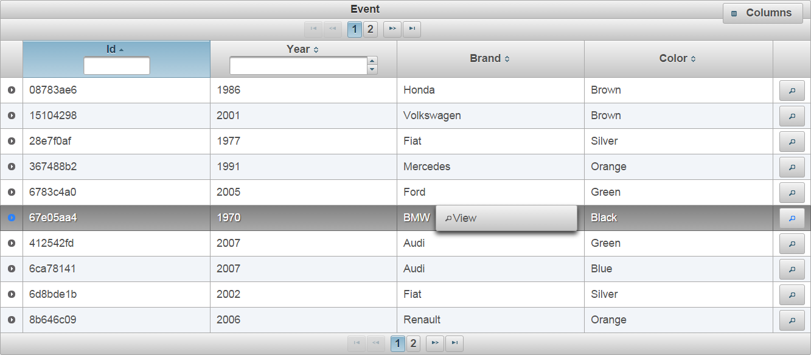

**contextMenu**

**rowToggle**

**colReorder**

**rowReorder**

**colResize**

**filter**

**sort**

**page**

**Editable – Cell**

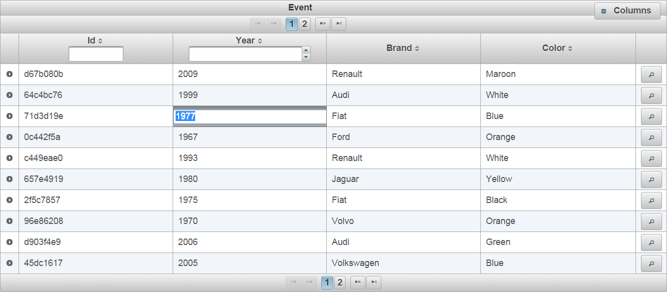

**cellEdit**

**Editable – Row**

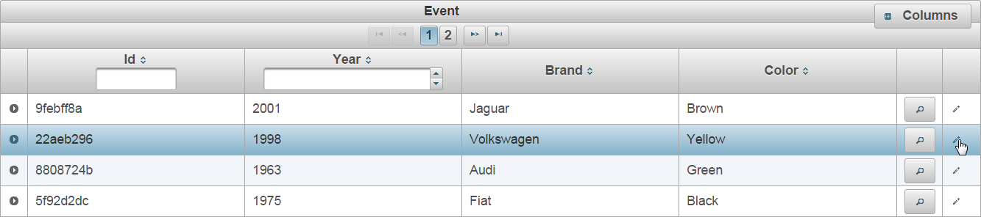

**rowEditInit**

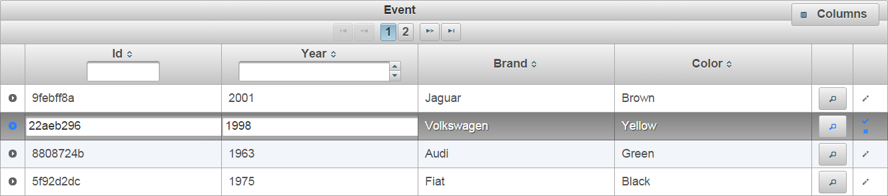

**rowEdit**

**rowEditCancel**

**Selection – General**

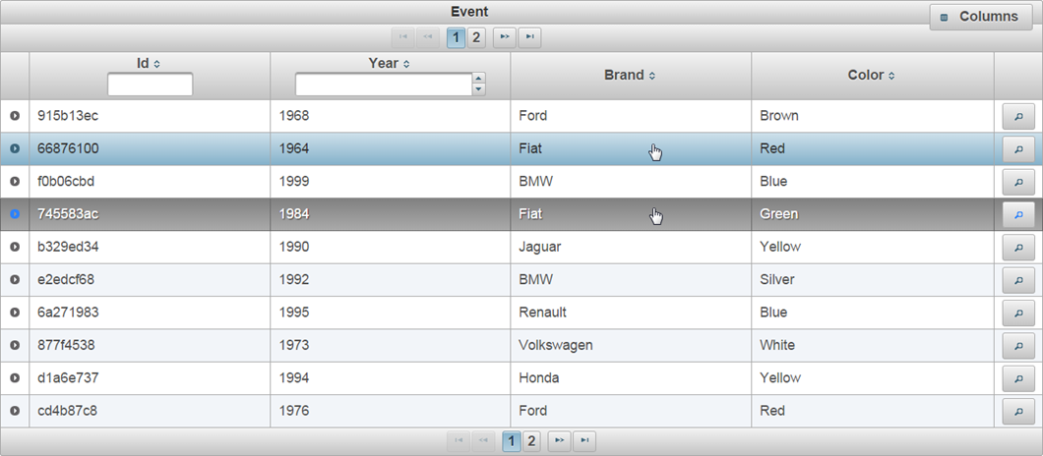

**rowSelect、rowDblselect**

**rowUnselect**

**Selection –RadioButton**

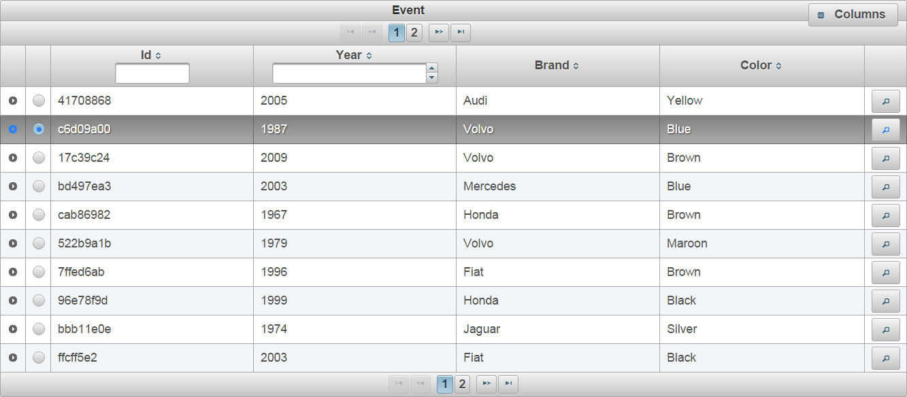

**rowSelectRadio**

**Selection - CheckBox**

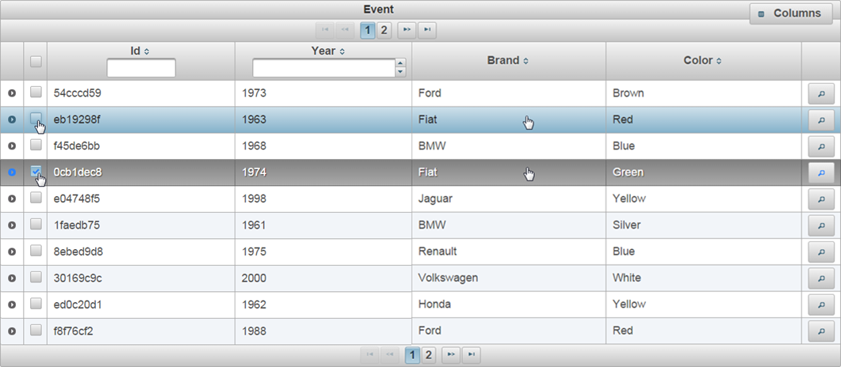

**toggleSelect**

**rowSelectCheckbox**

**rowUnselectCheckbox**

**rowUnselect**

**rowSelect、rowDblselect**